附件2
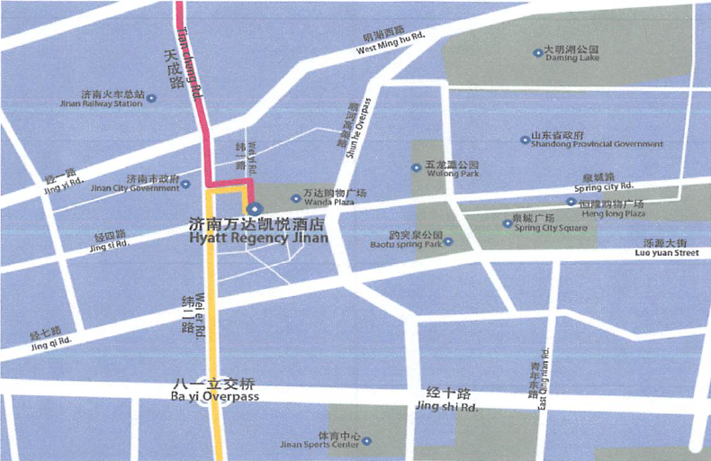
济南万达凯悦酒店：山东省济南市经四路187号，电话：+86 531 88281234

济南西站：
- 公交线路：k58路——济南西站公交枢纽站乘坐k58路，大观园站下车步行至经四路/纬一路（路口）。
济南火车站：
- 公交线路：34路——经四纬一站下车，步行约60米即到。

济南遥墙国际机场：
- 乘坐济南国际机场济南市区旅游班车（单程票价20元/人），至终点站玉泉森信大酒店，转乘出租车至机经四纬一路口万达凯悦酒店（票价10元）。

